Результаты работы МФЦ г. Сургута 09.06.2014 по 14.06.2014
Диаграмма посещаемости (почасовая) | Основные показатели  МФЦ г. Сургута  за отчетный период
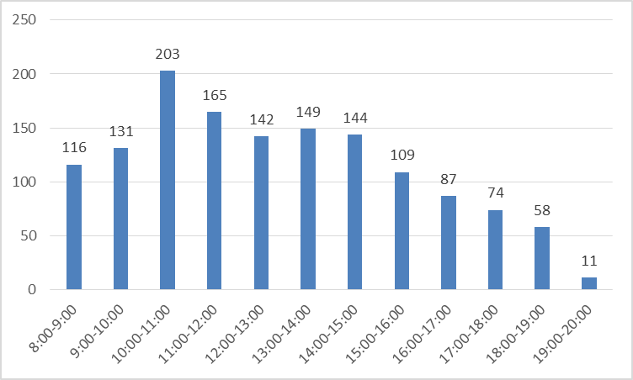 | - Обслужено 1 442 человек в том числе:  - на удаленных рабочих местах – 53;  - по предварительной записи – 105.  - Количество сформированных дел – 798* в том числе:  - на удаленных рабочих местах – 45.  - Среднее время ожидания в очереди –30 минут.  - Среднее время обслуживания одного заявителя – 18 минут.  Наиболее востребованные услуги:  - государственная регистрация прав на недвижимое имущество и сделок с ним;  - предоставление денежной компенсации расходов на проезд в городском пассажирском транспорте общего пользования отдельным категориям населения;  - предоставление мер социальной поддержки.  * по техническим причинам, данные указаны без учета количества личных дел, сформированных в системе "СПК "Югра".

